Памятка по активации свидетельств участников программы Республики Чувашия
- АО «ДОМ.РФ» направляет участнику программы смс-сообщение и электронное письмо с реквизитами выпущенного свидетельства и ссылкой на портал спроси.дом.рф. для активации свидетельства.
Для активации свидетельства или проверки его действия гражданину достаточно знать серию и номер выданного свидетельства, а также иметь при себе мобильный телефон на который придёт СМС-уведомление с кодом подтверждения активации.
- Для того, чтобы активировать свидетельство участнику программы необходимо зайти на сайт спроси.дом.рф по ссылке https://xn--h1alcedd.xn--d1aqf.xn--p1ai/services/ и в верхней части портала выбрать вкладку «Сервисы», из выпадающего списка необходимо выбрать «Активация и проверка свидетельств».
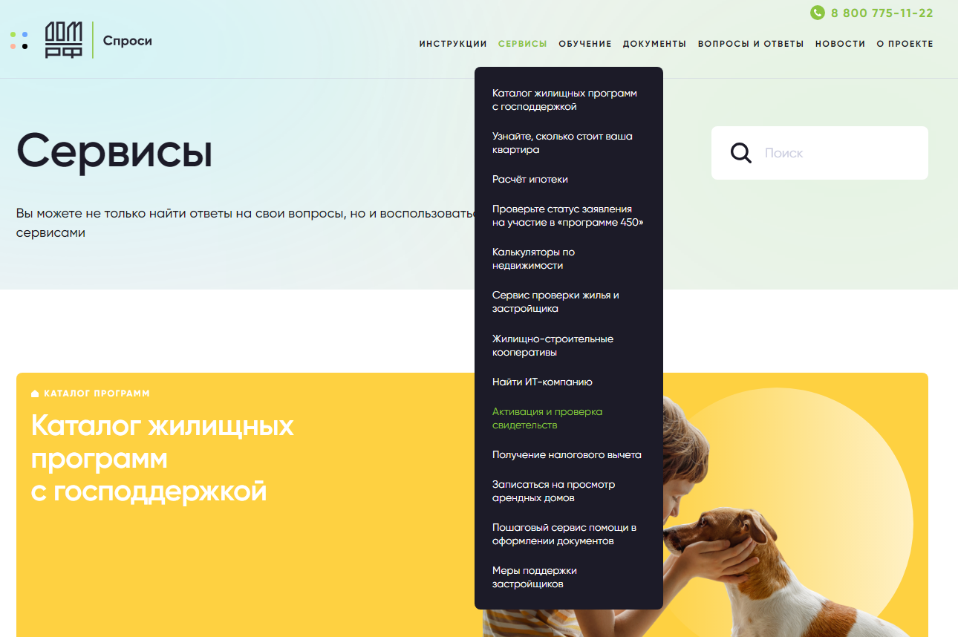
- В открывшемся окне в поле «Активация сертификата» нажать на кнопку «Активировать»
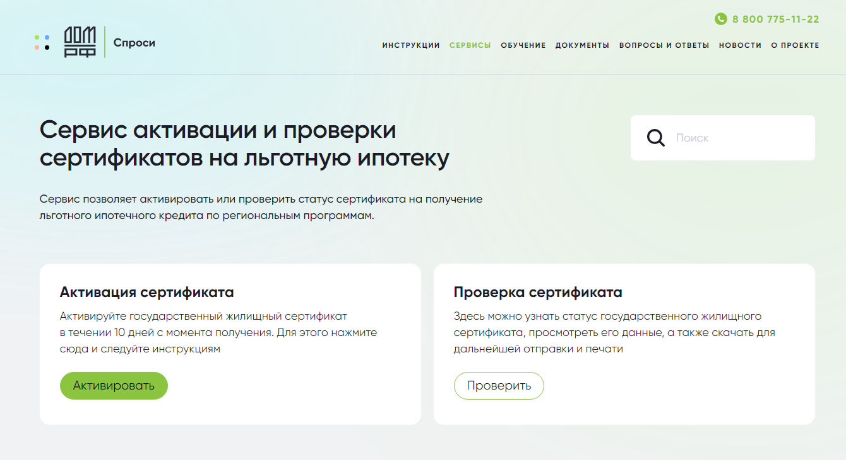
- В открывшемся окне ввести серию и номер свидетельства и нажать кнопку «Активировать», после чего участнику программы на мобильный номер телефона, указанный в заявлении на участие в программе, прийдет смс-сообщение с кодом подтверждения, который необходимо ввести в соответствующее поле.
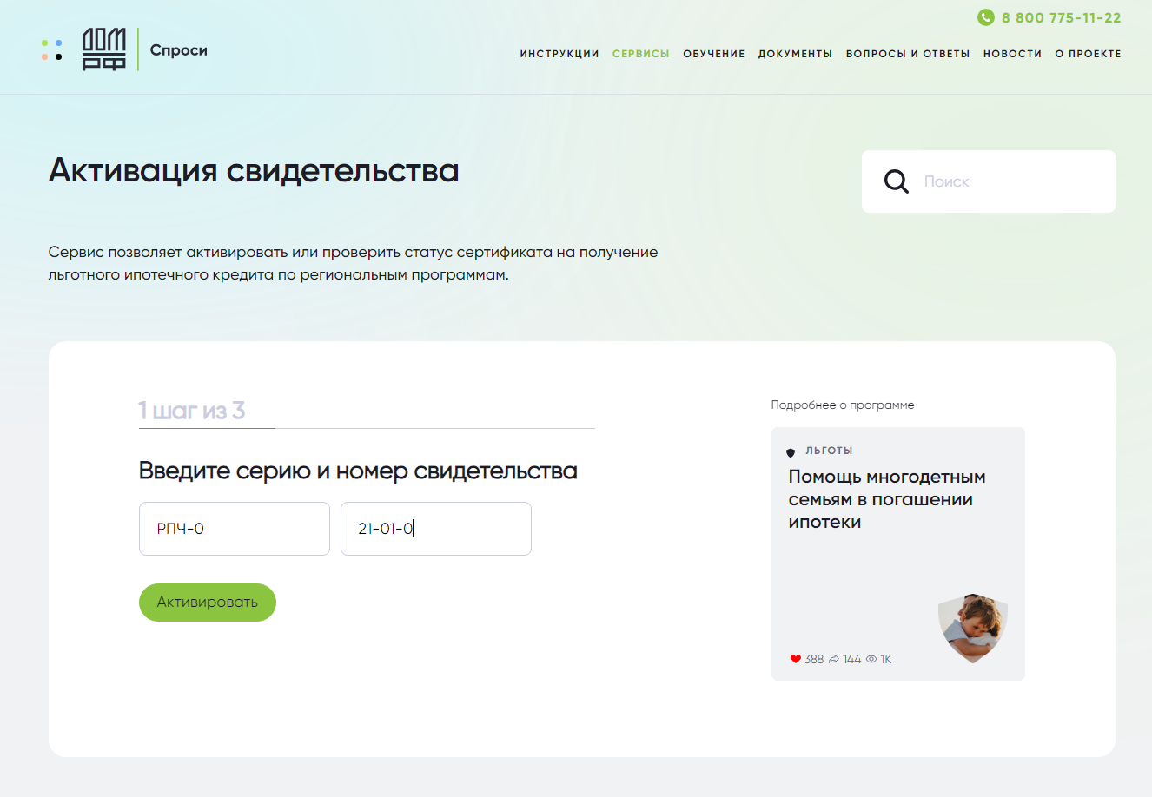
- В результате данных действий свидетельство будет активировано, система сформирует печатную pdf версию свидетельства, которую необходимо сохранить.

